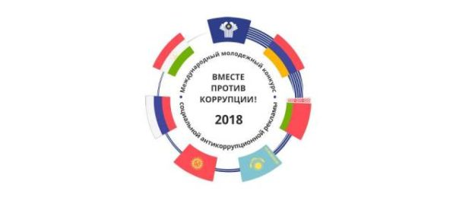
Уважаемые граждане!

Калужская транспортная прокуратура информирует, что в текущем году Генеральная прокуратура Российской Федерации выступает организатором Международного молодежного конкурса социальной рекламы антикоррупционной направленности на тему «Вместе против коррупции!», который проводится в рамках Соглашения об образовании Межгосударственного совета по противодействию коррупции, созданного для организации конструктивного международного сотрудничества и принятия совместных эффективных мер в сфере борьбы с этим негативным социальным явлением.
В этой связи, конкурсантам из Армении, Беларуси, Казахстана, Кыргызстана, России и Таджикистана в возрасте от 14 до 35 лет предлагается подготовить антикоррупционную социальную рекламу в формате плакатов и видеороликов на тему «Вместе против коррупции!».
Ожидается, что в конкурсных работах будут отражены современные государственные механизмы борьбы государства с коррупцией на всех уровнях и во всех сферах жизнедеятельности общества, а также роль и значение международного сотрудничества в данном направлении.
Прием работ будет осуществляться на официальном сайте конкурса www.anticorruption.life с 2 июля по 19 октября 2018 года по двум номинациям – социальный плакат и видеоролик.
Выражаем надежду, что этот уникальный проект привлечет внимание к проблеме коррупции не только молодежи, но и взрослого поколения, послужит целям выработки нетерпимого отношения в обществе к ее проявлениям.

